Муниципальное бюджетное дошкольное учреждение

«Центр развития ребёнка – детский сад № 1 «Журавушка»

Конспект

непосредственно образовательной деятельности в форме занятия. Интегрированное занятие по ознакомлению с окружающим миром, с элементами развития речи с использованием ИКТ « Прогулка в лес»

в средней группе №7.

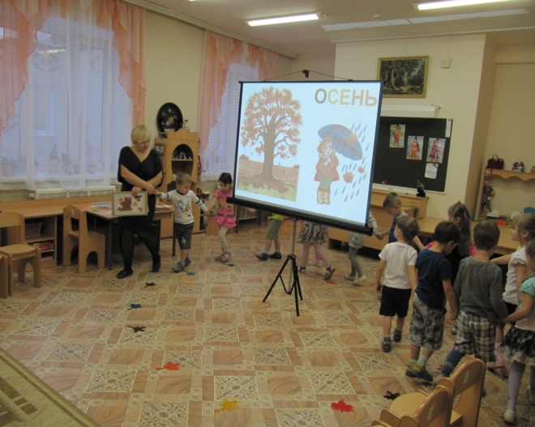

Образовательная область: Познавательное развитие.

Развитие речи. Социально-коммуникативное развитие.

Воспитатель: Тавакина

Наталья Алексеевна

г. Королев МО

2014г.

**Цель:** уточнить, обобщить знания детей об осени, осенних приметах и подготовке природы к зиме.

**Задачи:**

*Обучающие:*

- расширять знания детей об осенней поре года и подготовке к зимнему периоду,

- продолжать формировать у детей обобщенное представление о живой и не живой природе в период перехода от осени к зиме;

- обобщить знания детей о перелетных и зимующих птицах.

*Развивающие:*

- развивать познавательный интерес детей к жизни обитателей леса;

- развивать внимание и память;

- развивать культуру речевого общения детей друг с другом и педагогом.

*Воспитательные:*

- воспитывать у детей бережное и заботливое отношение к природе;

- воспитывать желание помогать птицам и животным.

**Оборудование:**

конверт с письмом и заданиями от Осени, осенние листочки, аудиозапись П.И. Чайковский «Времена года » презентация «Переход от лета к зиме », Ватман с заготовленными заранее деталями творческой работы.

**Предварительная работа:** Экскурсия- наблюдение за осенней погодой (ранняя осень, поздняя осень начало зимы), изготовление панно, аппликация зимующие птицы.

**Ход занятия.**

В. : Ребята, сегодня в наш детский сад пришло письмо.

Хотите узнать, от кого оно? Тогда отгадайте загадку:

**Смотрит в оба почтальон**

**Кто куда зачем пошёл**

**И по лесу всем подряд**

**Тараторит невпопад**

Д. Сорока.

В. : Да, ребята, это письмо нам прислала Сорока. Давайте посмотрим, что же в конверте?

***Письмо:***

**Дорогие ребята!**

**Прошла осенняя пора. Наступают холода.**

**Птицы и животные приглашают вас в наш волшебный лес.**

В. : Принимаем приглашение?

Тогда в путь. Чтобы попасть в волшебный лес нужно **Закрыть глаза , хлопнуть в ладоши, повернуться вокруг себя и сказать волшебные слова : « Раз, два, три, повернись в волшебном лесу очутись»** (аудиозапись П.И. Чайковский «Времена года»***)***

***Слайд 1***

В. И вот мы в волшебном лесу…

В. Как вы думаете, какое это время года?

Д. Осень.

В. По каким приметам вы догадались?

Д. Листья пожелтели. Птицы улетают в теплые края.

***Слайд 2***

Осень - это переход от лета к зиме.

В начале осени еще тепло.

На полях собирают пшеницу и рожь, из которых потом пекут хлеб.

Поэтому осень называют порой урожая.

В. Что еще собирают осенью?

Д. На огороде собирают Овощи.

Д. В садах собирают Фрукты

***Слайд 3***

Посмотрите сколько овощей и фруктов.

***Слайд 4***

В. : В лесу тоже созревают разные плоды и ягоды: желуди (на дубе), орешки (на лещине), каштаны и рябина. Птицы и звери с удовольствием едят их и запасают на зиму.

В. : Дети, а какая бывает погода осенью :

***Слайд 5***

***Игра "Погода осенью"***

У меня разноцветный мяч: мяч осенний и волшебный,

(мягкий мяч передают дети друг другу и называют прилагательные о осенней погоде)

***Погода дождливая, погода ветреная, погода холодная, погода пасмурная, погода сырая, погода ясная, погода солнечная, погода теплая, погода морозная.***

По ситуации В. Помогает вопросами:

• Когда идет дождь - дождливая.

• Когда дует ветер - ветреная

• Холодно - холодная

• Пасмурно - пасмурная

• Сыро - сырая

• Хмуро - хмурая

• Ясно - ясная

В. : Отлично. Вы правильно говорите, о погоде.

***Слайд 6***

В. Деревья и кусты тоже готовятся к зиме?

Д. - они сбрасывают листву.

В. Какие деревья остаются зелеными?

Д. Только елочки и сосны не расстаются со своими иголочками.

***Слайд 7***

Вначале листья меняют цвет - из зеленых они превращаются в желтые, красные и светло-коричневые.

И вот налетает осенний ветер, и разноцветные листья, кружась, падают на землю.

Давайте закроем глаза (гимнастика для глаз) и на минутку превратимся в ветер…

**Дыхательная гимнастика** ( Подуем как тихий ветер,

подуем как средней силы ветер, как сильный ветер)

**Физкультминутка:**

*Ветер дует нам в лицо (машут на себя руками)*

*Закачалось деревцо ( качаются с поднятыми вверх руками)*

*Ветер тише, тише , тише( медленно опускают руки вниз)*

*Деревцо все выше , выше( поднимают руки вверх и тянутся)*

А теперь сядем тихо на стульчики, как осенние листочки ложатся на землю.

В. : ***Слайд 8***

Ребята, а теперь посмотрите, на эту картинку. Что вы видите на ней?

Д. : Птицы улетают на юг.

В. : Правильно. Многие птицы собираются в стаи и улетают в теплые края.

В. А сейчас вас ждет задание от Сороки , которое называется

**ИГРА**  **«Отгадай и назови! »**

Но сначала отгадайте загадку:

**Различаемся мы цветом,**

**Встретишь нас зимой и летом.**

**Если крыльями взмахнем-**

**Будем в небе голубом.**

**Мы умеем щебетать,**

**Песни петь и ворковать.**

**Нас зимою подкормите…**

**Дети, кто мы? Назовите!**

Дети называют зимующих птиц и рассказывают о них.

• Синичка- небольшая птичка. У нее желтое брюшко, черная головка, белые щечки. Любит сало.

• У воробья коричневые перышки. Он любит хлебные крошки.

• У снегиря красная грудка, а крылья, хвост и шапочка черные. Он любит лакомиться ягодками рябины.

• Ворона серая с черными крыльями. Она хитрая. Любит все что блестит.

• Голуби бывают разного цвета. Белые, сизые, коричневые. Любят зерна пшеницы, хлеб, подсолнечник.

***Слайд 9***

Воспитатель: Молодцы! Как много вы знаете о птицах. Да, зимующим птицам тяжело пережить холода без нашей помощи. Поэтому им нужно помогать зимой, подкармливать их.

А знаете ли вы, как называется «Птичья столовая? » (кормушка) .

***Слайд 10***

Но вот наступает конец осени.

Деревья сбросили свои листья и стоят обнаженные.

Часто идет дождь. Дует ветер.

***Слайд 11***

В конце осени падает снег.

Природа ждет зимы.

В. : Сорока приготовила вам еще одно задание.

Правила игры : Я буду читать вопросы, если ответ «да», надо хлопнуть в ладоши, а если ответ «нет»,топать ногами.

**Игра Приметы наступления зимы.**

***Тучи солнце закрывают?***

***Колючий ветер прилетает?***

***Цветут цветы?***

***Растут грибы?***

***Часто морозы бывают?***

***Ну а птицы гнезда вьют?***

***Звери норки закрывают?***

***Птичьи стаи улетают?***

***Солнце светит очень жарко?***

***Лед на речке замерзает?***

***Можно детям загорать?***

***Ну а что же людям делать – шубки, шапки надевать?***

В. Молодцы, справились со всеми заданиями.

Пора возвращаться в детский сад.

Для этого надо произнести волшебные слова:

***Раз, два, три , (хлопаем в ладоши) повернись, в детском садике очутись.***

В. Вам понравилось наше путешествие?

Ребята , а вы запомнили птичек, которые остаются с нами на всю зиму?

Д. Да. (Синицы, воробьи, снегири и др.)

Давайте сделаем вместе картину о том, как нужно заботиться о птичках зимой. Наступили холода, птичкам становится все труднее найти корм.

( На ватмане нарисовано дерево, дети клеят заготовленных заранее «Птичек»)

Чем мы с вами, ребята, сегодня занимались? (Высказывания детей.)

В.: Вам понравилось наше путешествие? Давайте в следующий раз отправимся в зимний лес.

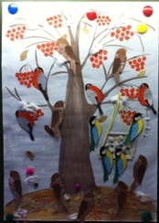

Приложение № 1

***Письмо:***

**Дорогие ребята!**

**Прошла осенняя пора.**

**Наступают холода.**

**Птицы и животные приглашают вас в лес.**

Приложение № 2

**Игра Приметы наступления зимы.**

***Тучи солнце закрывают?***

***Колючий ветер прилетает?***

***Цветут цветы?***

***Растут грибы?***

***Часто морозы бывают?***

***Ну а птицы гнезда вьют?***

***Звери норки закрывают?***

***Птичьи стаи улетают?***

***Солнце светит очень жарко?***

***Лед на речке замерзает?***

***Можно детям загорать?***

***Ну а что же людям делать – шубки, шапки надевать?***

Приложение № 3

**ИГРА**  **«Отгадай и назови! »**

Но сначала отгадайте загадку:

**Различаемся мы цветом,**

**Встретишь нас зимой и летом.**

**Если крыльями взмахнем-**

**Будем в небе голубом.**

**Мы умеем щебетать,**

**Песни петь и ворковать.**

**Нас зимою подкормите…**

**Дети, кто мы? Назовите!**

Дети называют зимующих птиц и рассказывают о них.

• **Синичка-** небольшая птичка. У нее желтое брюшко, черная головка, белые щечки. Любит сало.

• У **воробья** коричневые перышки. Он любит хлебные крошки.

• У **снегиря** красная грудка, а крылья, хвост и шапочка черные. Он любит лакомиться ягодками рябины.

• **Ворона** серая с черными крыльями. Она хитрая. Любит все что блестит.

• **Голуби** бывают разного цвета. Белые, сизые, коричневые. Любят зерна пшеницы, хлеб, подсолнечник.

